자료배포 : 2024.12.13
보도요청 : 배포 이후
자료문의 : 안종연 주임 (02 410 9831) / 남예주 과장 (9089) / 장진혁 과장 (0429)

한미약품, 디지털융합의약품 개발 속도…비만 치료의 새 패러다임 제시

비만치료제 ‘에페글레나타이드’와 DTx 접목해 비만 치료 혁신 솔루션 만들기로
베이글랩스와 파트너십 체결…국내 1호 디지털융합의약품 탄생 기대감 고조
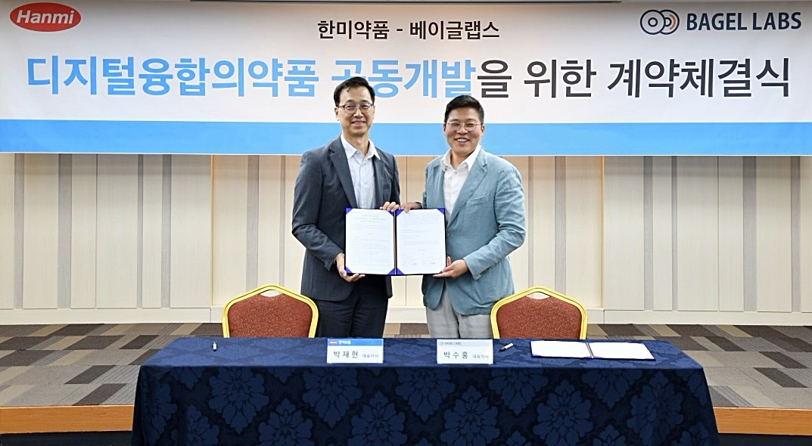
박재현 대표 “디지털융합의약품 개발 통해 다양한 비만 치료 옵션 제공할 것”
<사진> 박재현 한미약품 대표(왼쪽)와 박수홍 베이글랩스 대표가 계약서 서명 후 기념촬영을 하고 있다.

한미약품이 ‘비만 전주기 맞춤형 포트폴리오(H.O.P : Hanmi Obesity Pipeline)’ 중 하나인 디지털융합의약품 개발에 속도를 내고 있다.

한미약품은 운동중재 기반 디지털치료제 개발 기업 베이글랩스와 파트너십을 맺고, 비만치료제 주력 제품으로 개발중인 ‘에페글레나타이드(Efpeglenatide)’와 디지털치료기기(DTx)를 접목한 비만 관리 솔루션을 개발하고 있다고 13일 밝혔다.

‘에페글레나타이드’는 한미약품의 독자 플랫폼 기술 랩스커버리가 적용된 자체 개발 신약으로, 현재 임상 3상을 진행중이다. 기존 글로벌 제약사의 GLP-1 계열 비만치료제와 달리 한국인의 체형과 체중을 반영한 ‘한국인 맞춤형 비만치료제’로 주목받고 있으며, 2026년 하반기 상용화를 목표로 하고 있다.

이에 따라 한미약품은 기존의 약물 치료 효과를 극대화하기 위해 디지털 헬스케어 기술을 접목한 디지털치료기기를 활용, 체중 감량과 생활 습관 개선을 돕는 통합 관리 솔루션을 제안할 계획이다.

비만의 경우 치료제의 투약 및 복용뿐만 아니라 환자의 라이프스타일 교정을 병행하는 것이 중요하다. 이에 디지털융합의약품을 통해 복약순응도를 개선하고, 체중 감소 효과 극대화 및 환자 개개인에 맞는 식이요법, 운동요법 등 비만 관리 솔루션을 제공할 수 있을 것으로 기대된다.

베이글랩스는 운동중재 기반의 디지털치료제를 개발하는 기업으로, 운동법 기반 당뇨병 디지털치료제 ‘Dexulin’이 대표적인 제품이다. 전문 의료진과 함께 개발한 운동 알고리즘 및 IoT 솔루션 등의 핵심 기술을 한미약품 ‘에페글레나타이드’와 결합해 비만 환자의 치료 효과를 극대화하는 디지털융합의약품을 함께 개발하고 있다.

베이글랩스 박수홍 대표는 “한미약품과의 협업을 통해 디지털치료기기의 가능성을 한층 더 확장할 수 있게 돼 기쁘게 생각한다”며 “앞으로도 지속적인 연구개발을 통해 환자 중심의 맞춤형 치료 솔루션을 제공할 수 있도록 노력하겠다”고 말했다.

한미약품 신제품개발본부장 김나영 전무는 “국내 최초 디지털융합의약품 개발을 통해 국내 디지털헬스케어 산업 성장에 기여할 수 있을 것”이라며 “전 세계 최초로 디지털의료제품법이 제정된 만큼 산업 활성화를 위해 디지털융합의약품의 신속한 허가 및 제품화가 필요하며, 이를 위한 인허가 가이드라인, 보험 급여 개선에 대해 정부부처와 업계의 거버넌스 구축 및 제도적 지원이 필요하다”고 말했다.

한미약품 박재현 대표는 “한미약품의 신약 R&D 역량과 베이글랩스의 디지털헬스케어 기술이 만나 환자들의 삶의 질을 향상시킬 수 있는 더 나은 치료 옵션을 제공할 수 있게 될 것”이라며 “이번 협업을 통해 한미가 디지털헬스케어 분야의 혁신을 선도하고 비만치료제 시장 경쟁력을 강화해 나갈 수 있을 것으로 기대한다”고 말했다.

한편, 한미약품은 송파구 방이동 본사 파크홀에서 한미약품 박재현 대표이사와 박명희 국내사업본부장, 최인영 R&D 센터장, 김나영 신제품개발본부장과, 베이글랩스의 박수홍 대표 등 주요 관계자들이 참석한 가운데, 베이글랩스와 비만 환자를 대상으로 한 디지털융합의약품 공동개발 파트너십 계약을 체결한 바 있다.

<끝>

